TRAPECIOS

Tiene cuatro lados y 4 vértices.
Repasa los lados de azul y señala los vértices con un punto rojo.
A nuestro alrededor hay muchos objetos con forma de trapecio.

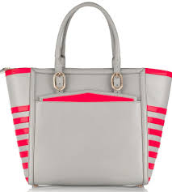
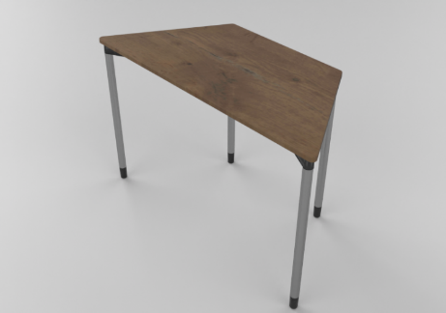

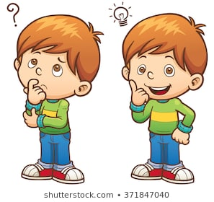
Ahora dibuja 3 objetos con esta forma

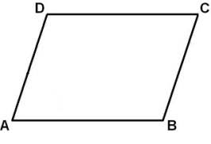
PARALELOGRAMOS
Tiene 4 lados y 4 vértices.
Repasa los lados de azul y los vértices de rojo.

Veamos algunos objetos con esta forma:
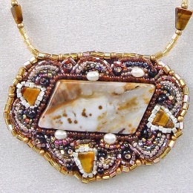
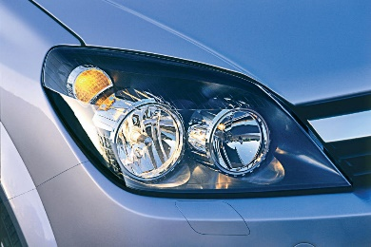

Vamos a inventarnos un objeto que tenga esta forma.

Éste es el mío. Imagina y dibuja el tuyo.

